机密★启用前
河南省2026年普通高中学业水平选择性考试
思想政治
注意事项：
1．答卷前，考生务必将自己的姓名、考生号等填写在试卷、答题卡上。
2．回答选择题时，选出每小题答案后，用2B铅笔把答题卡上对应题目的答案标号涂黑。如需改动，用橡皮擦干净后，再选涂其他答案标号。回答非选择题时，将答案写在答题卡上。写在本试卷上无效。
3．考试结束后，将本试卷和答题卡一并交回。
一、选择题：本题共15小题，每小题3分，共45分。在每小题给出的四个选项中，只有一项是符合题目要求的。
1. 实现“两个和解”是马克思和恩格斯共同的追求。恩格斯把“人类与自然的和解以及人类本身的和解”视为人类在19世纪“面临的大转变”。马克思指出，共产主义“是对私有财产即人的自我异化的积极的扬弃”，“是人和自然界之间、人和人之间的矛盾的真正解决”。对此，理解正确的是（ ）
①“两个和解”思想奠定了科学社会主义的理论基石
②资本主义社会的基本矛盾决定其无法实现“两个和解”
③中国式现代化是“两个和解”思想在当代中国的生动实践
④人和自然界、人和人之间的矛盾是资本主义社会一切矛盾和冲突的总根源
A. ①③ B. ①④ C. ②③ D. ②④
2. 国家主席习近平在多个外交场合讲述“盲人摸象”的典故，强调要全面地认识一个真实的中国，随着全球范围内中国“旅行热”、“直播热”持续升温，越来越多的外国朋友走进中国，在亲身感受中打破偏见和误解，看到了一个更加全面、真实、立体的中国。从“盲人摸象”到“看清全象”（ ）
①得益于中华文明传播力影响力的持续提升
②印证了改革开放只有进行时，没有完成时
③蕴含着马克思主义的科学世界观和方法论
④增进了世界各国人民对中华文化的普遍认同
A. ①② B. ①③ C. ②④ D. ③④
3. 作为海南自贸港全岛封关运作后的“首秀”，第六届中国国际消费品博览会紧扣“国际、精品、首发”三大亮点，打造全球消费精品展示交易平台，来自67个国家和地区的3400多个品牌参展；国际展品占比65%，较上届提升20个百分点；累计进场观众人数创下历史新高。本届消博会的成功举办主要得益于我国（ ）
①稳步扩大制度型开放，持续释放政策红利
②立足超大规模市场优势，推动消费提质升级
③放宽外商投资门槛，打造国际化一流营商环境
④供给侧结构性改革深入推进，品牌实力不断增强
A. ①② B. ①③ C. ②④ D. ③④
4. 词元是人工智能大模型处理文本、代码、图像描述等信息的基本单元，如一个汉字、一个标点、一个词汇片段，其调用量是衡量人工智能产业发展速度的核心指标。2026年3月，我国日均词元调用量已突破140万亿，较2024年年初增长超1000倍。据此，可推断出我国（ ）
①大模型企业盈利能力增强
②数据要素价值进一步释放
③人工智能原始创新能力跃升
④人工智能算力基础设施不断完善
A. ①② B. ①③ C. ②④ D. ③④
5. 在全球核形势严峻复杂的背景下，2026年1月15日起施行的《中华人民共和国原子能法》将我国履行《核安全公约》等国际公约义务上升为法律要求；明确了原子能研究、开发和利用活动的重要原则；支持企业积极有序参与国际市场开发，促进共享和平利用原子能事业成果。这表明，我国（ ）
①统筹发展与安全，践行总体国家安全观 ②管控全球核风险，捍卫战后国际核秩序
③重视国际合作，护航世界核能产业发展 ④担当大国责任，维护全人类的共同利益
A. ①③ B. ①④ C. ②③ D. ②④
6. 某县人大常委会创新构建人大代表建议与司法建议、检察建议转化贯通的“三建议”协同机制：
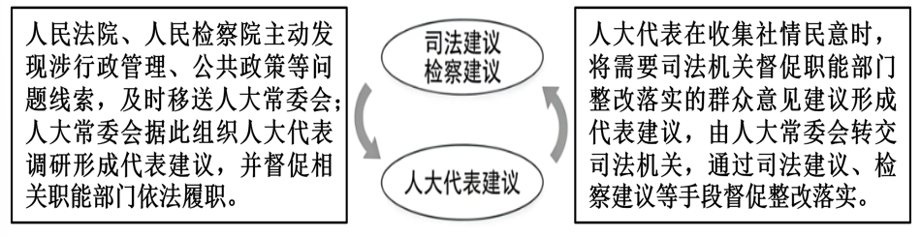
从中可以看出（ ）
①人民代表大会统一领导其他国家机关依法开展工作
②人大常委会通过行使监督权推动法律有效实施
③行政机关是权力机关和司法机关的执行机关
④人民代表大会制度具有贯彻民主集中制的显著优势
A. ①② B. ①③ C. ②④ D. ③④
7. 河南濮阳与山东聊城、菏泽毗邻，受行政区划制约，曾存在要素流动不畅、公共服务难以共享等问题。三地政府一肩担“山河”，开展“跨省通办”政务合作，为群众提供“异地受理、属地审批、就近取证”便捷服务，实现人畅其行、货畅其流。“跨省通办”有利于（ ）
①打破行政区划阻隔，实现共建共享
②优化政府治理方式，提高服务效能
③完善行政法律制度，推进职责法定化
④规范政府自由裁量权，提升人民满意度
A. ①② B. ①③ C. ②④ D. ③④
8. 近年来，河南省倾心打造“豫你有援”法律援助工作品牌，构建起全时空服务网络，交出了一份优异答卷：
◇“流动法律课堂”搬到田间地头，把服务送到群众身边
◇搭建公共法律服务掌上平台，实现援助申请当天审核指派
◇增设金牌调解室，一站式解忧赢得点赞
◇12348热线实行7×24小时服务
……
2025年，全省受理法律援助案件11.83万件，解答法律咨询112.56万人次。
打造“豫你有援” （ ）
①能够提高社会治理的法治化水平
②进一步创新了多元纠纷解决机制
③是构建阳光司法机制、加强人权保障的有益探索
④是提升法律援助服务质量、实现法治为民的内在要求
A. ①③ B. ①④ C. ②③ D. ②④
9. 甲与好友乙共同出资设立有限责任公司。公司成立后，甲以个人名义向银行贷款80万元投入公司，乙以个人一套商品房为该笔贷款办理抵押。贷款到期后，甲未及时还款。对此，以下分析正确的是（ ）
①公司有义务偿还该笔贷款
②乙有义务和甲共同偿还该笔贷款
③银行有权以该房产拍卖款优先受偿
④办理抵押后乙仍对该房产所在地块享有用益物权
A. ①② B. ①④ C. ②③ D. ③④
10. 某日，作家梁某发现自己多年前写给同学高某的书信被其放在网络平台出售，书信内容清晰可见，涉及梁某大量个人情感信息，给其生活造成很大困扰。梁某要求平台下架，平台久未回应。梁某遂将平台与高某诉至法院，并提交相关截图，对此，下列判断正确的是（ ）
①高某未侵犯梁某的著作权 ②平台侵犯了梁某的隐私权
③梁某提交的截图属于书证 ④梁某可主张精神损害赔偿
A. ①③ B. ①④ C. ②③ D. ②④
11. 在高度不同且不在垂直方向上的两点之间连接一个轨道，将小球从高点沿轨道滚下，在不考虑摩擦力的情况下，最快到达低点的轨道会是什么形状？因两点间直线最短，人们往往认为是直线，但实验证实是一条曲线——舍弃路程优势，反而能够更快到达，材料蕴含的哲理是（ ）
①矛盾双方相互贯通，在一定条件下可以相互转化
②受主客观条件限制，思维与存在有时并不具有同一性
③主体对客体的能动反映是一个不断深化和发展的过程
④科学实验可以把人们头脑中观念的存在变为现实的存在
A. ①③ B. ①④ C. ②③ D. ②④
12. 中原熟，天下足，从一粒种子到一捧收获，面对一年中可能出现的春旱、夏涝、秋渍和冬冻，河南人民从不服输：建设高标准农田灌溉系统帮麦苗“解渴”，攻坚培育良种让玉米“扛泡”，科学调度农机设备助力抢收，利用智慧气象守护麦苗过冬……河南以不足全国1/16的耕地贡献了全国近1/10的粮食、1/4的小麦，撑起我国粮食安全的“承重墙”。可见（ ）
①粮食生产在不同过程和阶段有着不同的矛盾
②粮食生产取得成效的关键在于突破了规律的制约
③充分发挥主观能动性是攻克四季难题的必要条件
④科技创新能够从根本上消弭粮食生产与自然灾害的矛盾
A. ①③ B. ①④ C. ②③ D. ②④
13. 1935年，红军战士在长征途中翻越了“鸟儿飞不过，凡人不可攀”的夹金山，用双脚丈量信仰的高度。今天，建设者们破解了一个又一个施工难题，用智慧与汗水浇筑出“穿山”而过的富民之路——夹金山隧道，以现代交通为沿线十余万群众铺就发展坦途。从翻越到“穿越”，这场跨时空的接力昭示出（ ）
①共产党人的理想信念是新长征路上的不竭动力
②新时代的伟大实践赋予了长征精神新的本质内涵
③长征精神作为中国共产党的精神之源，具有跨越时空的永恒价值
④长征精神是民族精神的生动体现，已深深融入中华民族的血脉和灵魂
A. ①③ B. ①④ C. ②③ D. ②④
14. 某大型书展组织人文社科优秀图书评选，涉及文学、语言学、艺术学、历史学、哲学、法学和经济学7大类图书，在入围提名阶段，业界人士有如下预测：
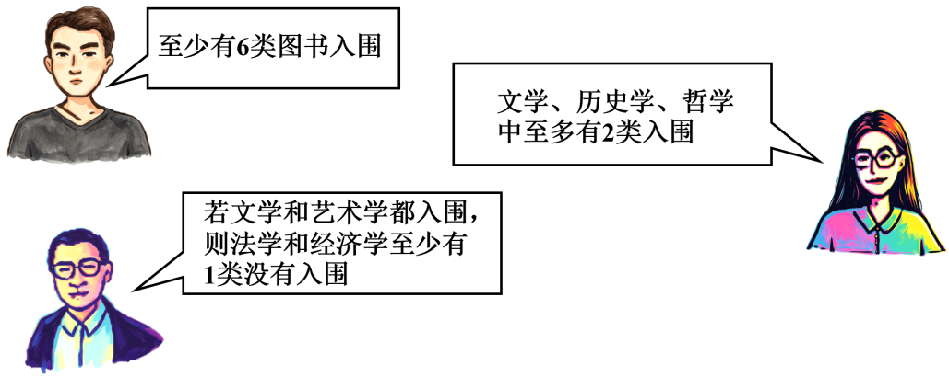
假设上述预测都为真，可必然推出（ ）
①文学和经济学没有都入围 ②艺术学和法学都入围
③历史学和哲学没有都入围 ④文学和语言学都入围
A. ①② B. ①④ C. ②③ D. ③④
15. 福建省九龙江流域鱼类资源丰富，分布有鲤科、腹吸鳅科等多种鱼类。近日，该流域的腹吸鳅科缨口鳅属鱼类被正式命名为文乔缨口鳅。此前该种群一直被视为花尾缨口鳅的地方种群，后研究发现，文乔缨口鳅与花尾缨口鳅之间的最小遗传距离超过缨口鳅属内多数已定名物种间的差异水平。据此，下列判断正确的是（ ）
①文乔缨口鳅与花尾缨口鳅是矛盾关系
②文乔缨口鳅与花尾缨口鳅是反对关系
③有些花尾缨口鳅不属于腹吸鳅科
④有些不是文乔缨口鳅的鱼不属于腹吸鳅科
A. ①③ B. ①④ C. ②③ D. ②④
二、非选择题：本题共4小题，共55分。
16. 阅读材料，完成下列要求。
总书记指出，“推动长江经济带发展必须从中华民族长远利益考虑，走生态优先、绿色发展之路”。
某市一家临江化工企业，是当地的纳税大户，但也曾是长江沿岸“化工围江”污染问题的典型。地方政府担心整治力度过大影响财政收入，对化工企业监管存在畏难情绪，导致“边罚款边污染”问题难以解决，给群众生活造成诸多不便。习近平总书记的重要讲话精神，坚定了该市开启绿色发展新实践的决心。环保部门专班进驻，对该企业污染物排放等情况调查取证，依法责令其停产整顿，并开出当时长江流域“最大环保罚单”。同时，通过严格监督、技改支持和发放整治奖补等措施，推动该企业永久性关停污染严重的生产线，并助力其进军循环经济，实现废物废液回收再利用。
2025年，该企业营收约20亿元、纳税额突破8000万元。江边环境大为改善，不但办起了共享农庄，稻虾共养，还成为当地学童的研学乐园，一番水清岸绿人和景象。
结合材料，运用《政治与法治》知识，说明该市是如何以正确政绩观擦亮绿色发展名片的。
17. 阅读材料，完成下列要求。
先进制造业集群产业密度高、创新能力强、辐射带动作用大，是建设制造强国的关键引擎。
先进制造业集群发展实践样本 | 河南省依托区位优势和完备的产业体系，引进国内新能源汽车领域的领军企业，吸引上下游配套企业集聚郑州航空港区，形成涵盖整车、电池、电机、电控及智能网联等领域的垂直整合生态体系，实现零部件就近供应、生产流程无缝衔接，打造中部新能源汽车之都。 | 河南
先进制造业集群发展实践样本 | 广东省基于各区域产业基础布局低空经济，打造全国领先低空产业发展高地。广州侧重全周期服务与研发制造，深圳侧重技术支撑与系统集成，珠海侧重场景应用，佛山、东莞等地提供零部件支持。 | 广东
先进制造业集群发展实践样本 | 上海市利用改革开放的战略高位，引进多家跨国药企形成产业骨架，布局中国科学院上海药物研究所等高端平台，设立上海生物医药产业母基金等基金，培育壮大耐心资本，进一步耦合三甲医院、头部产业集团等要素，向世界级生物医药创新高地迈进。 | 上海
结合材料，运用《经济与社会》知识概括先进制造业集群发展的路径。
18. 阅读材料，完成下列要求。
习近平总书记指出，“要加强对中华优秀传统文化的挖掘和阐发”，“把跨越时空、超越国界、富有永恒魅力、具有当代价值的文化精神弘扬起来”。
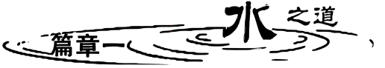
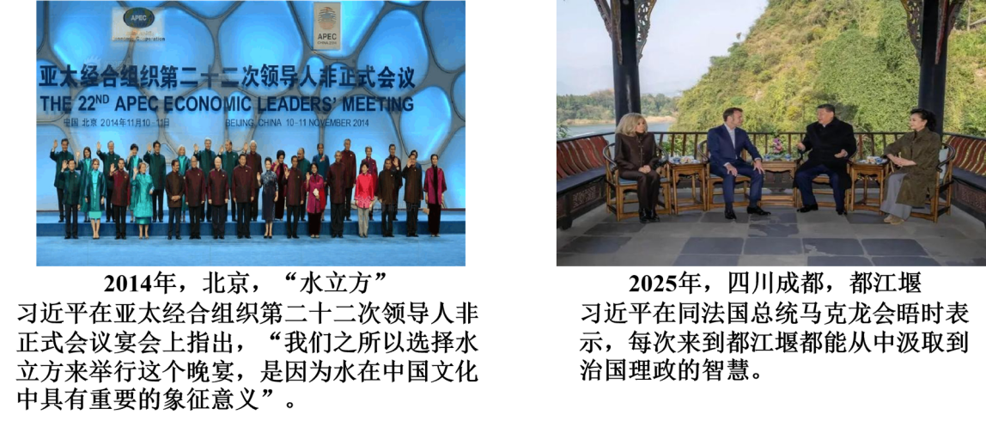
在观水、治水、用水等实践活动中，中华民族以水为载体创造了丰富的水文化：上善若水，泽被万物，海纳百川，有容乃大；同舟而济，安危与共……或以水比德，或以水阐理，或以水论政。
“水之道”，穿越千年时空，每道“水纹”都在为大国外交奉献着中国智慧，并在中国外交实践中潋滟生辉。
（1）结合材料，运用《当代国际政治与经济》知识，以“‘水之道’照鉴大国外交”为主题撰写一篇短文。（要求：①围绕主题，观点明确；②论据充分，逻辑清晰；③学科术语使用规范；④总字数200字左右）

南宋时期，乡民王万孙不尽赡养之责，致其父母老病无归，只能依靠女婿李茂先养生送死，度完余生。王万孙父母生前立下遗嘱，将家中田宅和随身财物悉数赠与李茂先，依据当时法律，遗产应由儿子继承，女儿女婿没有继承权，故王万孙在父母去世后诉至县衙，要求继承遗产。后此案移至州府，州府认为，“父母之于子，天下至情之所在”，王万孙“为子之道有所不至”，由此判决，应遵照王万孙父母遗嘱，遗产归李茂先所有，以作为其衣食供养和丧葬费用的补偿。
——摘编自中国社会科学院历史研究所宋辽金元史研究室点校《名公书判清明集》
（2）结合材料，运用《法律与生活》知识，分析我国民法典中继承制度对传统法律文化的传承与发展。
19. 阅读材料，完成下列要求。
未来已来。
当前，AI（人工智能）正以前所未有的速度和广度深刻改变着人类生产生活的各个领域。但人文的温度，始终在场。
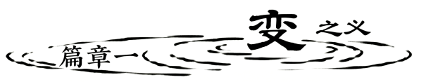
文科教育授人以文，铸人以魂。传统文科教育基于边界明确的学科划分，以高校内部的知识传授为主要模式，侧重于培养理论阐释、文本分析、文字写作等能力。难以应对新兴技术的应用场景和发展需求，这在一定程度上造成了文科相关岗位空间的收缩。
但某平台统计显示，今年1月以来，头部AI企业招聘的文科相关岗位占比开始回升，已从约5%提升至20%以上，AI产品经理、AI叙事设计师、大模型人文训练师等呈现供不应求态势。部分企业明确要求应聘者具有中文、哲学、社会学等文科背景，表示“这些岗位更需要从业者具备人文素养、批判性思维和人性洞察力”。
数智时代，如何寻找自己的新坐标，是文科教育改革的前沿课题。
（1）结合材料，运用辩证思维的特征知识，说明文科教育如何寻找自己的新坐标。
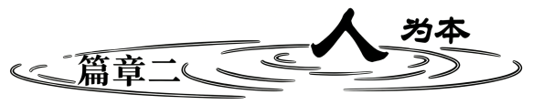
在算法的浪潮中，人是否只是随波逐流的浮木？
AI可以穷举汉字所有的排列组合，生成媲美李白杜甫的诗篇，但无法辨认出哪一首堪称绝唱。
AI可以穷尽所有的音调起伏，精准模仿人的哭腔，却不知道自己为什么哭。
AI可以细数月亮每一次阴晴圆缺，却不能理解为何故乡那弯模糊的新月最是牵动人心。
……
AI精于算力，人类贵在“心力”。或许，人工智能越是强大，便越是在提醒我们：人，才是AI发展的尺度。
（2）结合材料，运用哲学相关知识，谈谈如何理解“人，才是AI发展的尺度”。

